Описание объекта нематериального культурного наследия

- Наименование объекта нематериального культурного наследия

Изделия из сувеля (разновидность капа)

- Количественные характеристики объекта нематериального культурного наследия

- Регистрация объекта нематериального культурного наследия
Изделие «Пробуждение лесных духов» - экспонат МБУК «Даровской районный краеведческий музей», инвентарный № РКМ/ 1169.
Адрес: 612140, Кировская обл., пгт Даровской, ул.Советская, 35.
Остальные работы проданы в частные руки.

- Классификация объекта нематериального культурного наследия

Техники и технологии:
- Техники и технологии, связанные с традиционными ремеслами – работа с капом

- Текущее бытование объекта нематериального культурного наследия
612140, Кировская обл., пгт Даровской.

- Историческое бытование объекта нематериального культурного наследия
Вятская губерния

- Краткое описание объекта нематериального культурного наследия
С 2008 года и по сей день Криницыны Ирина Анатольевна и Анатолий Викторович работают с сувелем и капом, их изделия – нетрадиционные.

- Сведения об особенностях объекта нематериального культурного наследия
Классификатор особенностей объекта нематериального культурного наследия:
- Состояние бытования: Анализ современного состояния и проблемы современного существования объекта нематериального культурного наследия.
- Риск исчезновения: На данный момент в Даровском районе с капом работают только Криницыны, в частной мастерской, не имеют учеников.
- Ценность /Исключительность: Работа с капом достаточно сложна, каждое изделие из сувеля и капа – неповторимо, так как мастера используют особенности материала, их природные формы.
- Форма бытования: восстановленная (работе с капом учились самостоятельно по учебникам)
- Этнологический аспект:
- Исторический аспект: На протяжении веков вятские мастера занимались обработкой дерева, и неудивительно, что именно они положили начало единственному в своем роде капокорешковому промыслу. Криницыны приняли решение продолжать славные вятские традиции.
- Социологический аспект:
- Лингвистический аспект:

- Сведения о происхождении объекта нематериального культурного наследия

- Сведения о действии над/ с объектом нематериального культурного наследия
- Сохранение: Работа с капом в частной мастерской.
- Популяризация: Участие в выставках народных промыслов и ремесел
- Развитие: Организация мастер-классов в районном и областном краеведческом музеях, на выставках

- Описательные сведения

- Сведения об особенностях распространения и использования объекта нематериального культурного наследия:

- Сведения о наградах объекта нематериального культурного наследия:
Диплом 2 степени Российской недели искусств 19-25 апреля 2010 года Киницыной Ирине Анатольевне , в номинации «Декоративная скульптура» за работу «Пробуждение лесных духов», г.Москва, Выставочный зал Московского Дома Художеств.

- Предметы, связанные с объектом нематериального культурного наследия

- Инструмент труда;
Стамески, ножи, тиски, напильники, наждачная бумага

- Техники исполнения объекта нематериального культурного наследия

- Технология изготовления:
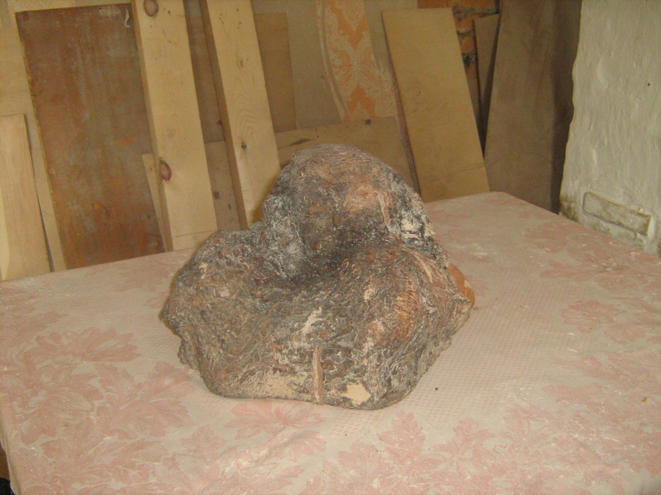

Кусок прикорневого капа.

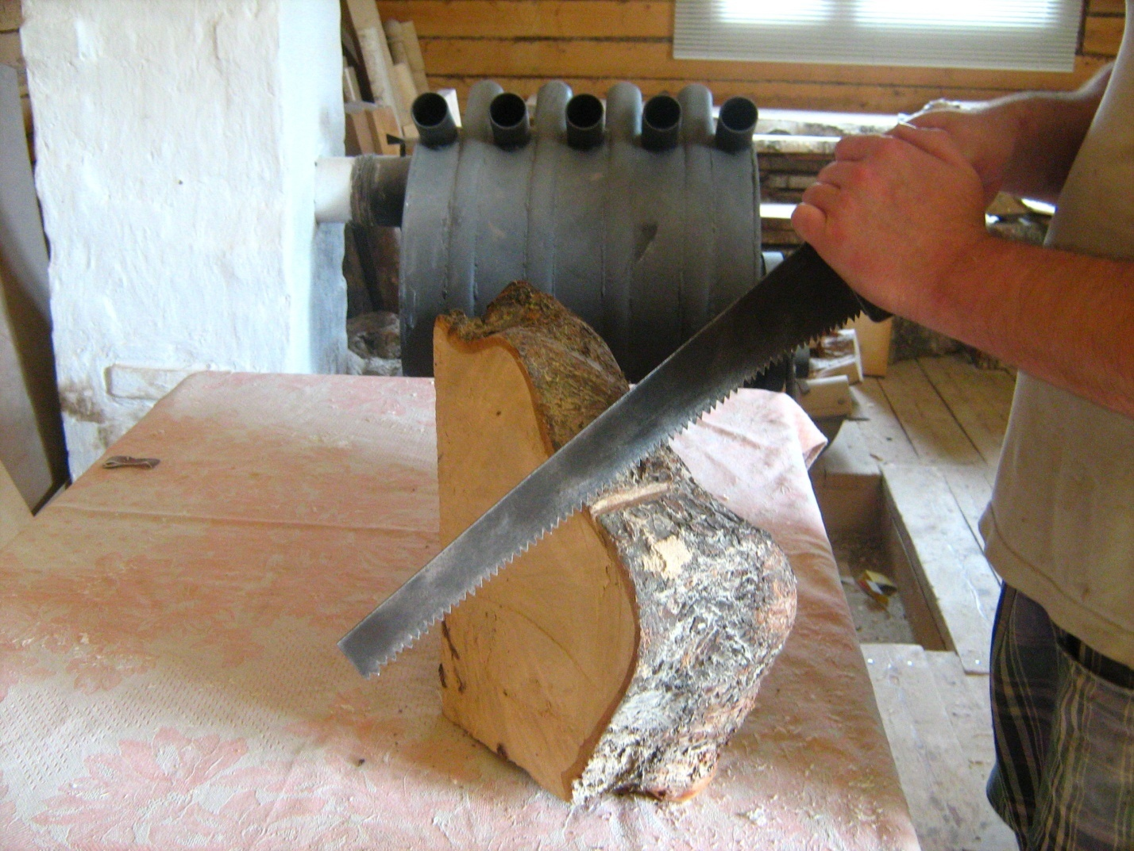

Выбрали, отпилили наиболее чистую часть для будущей розы.

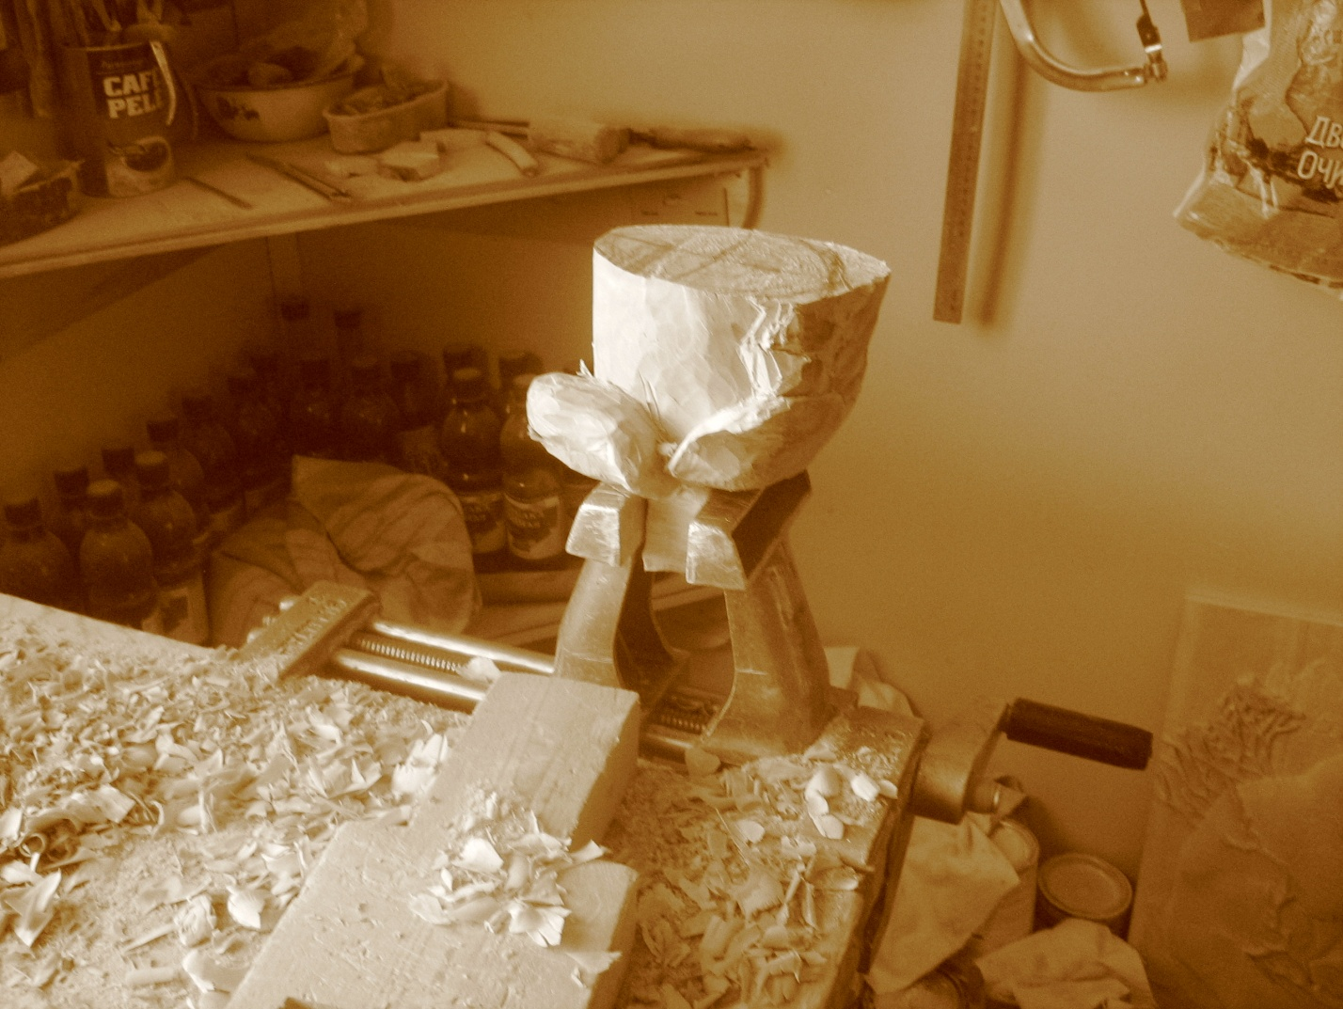

Зажав в тисках подготовленную болванку, начинаем вырезать лепестки

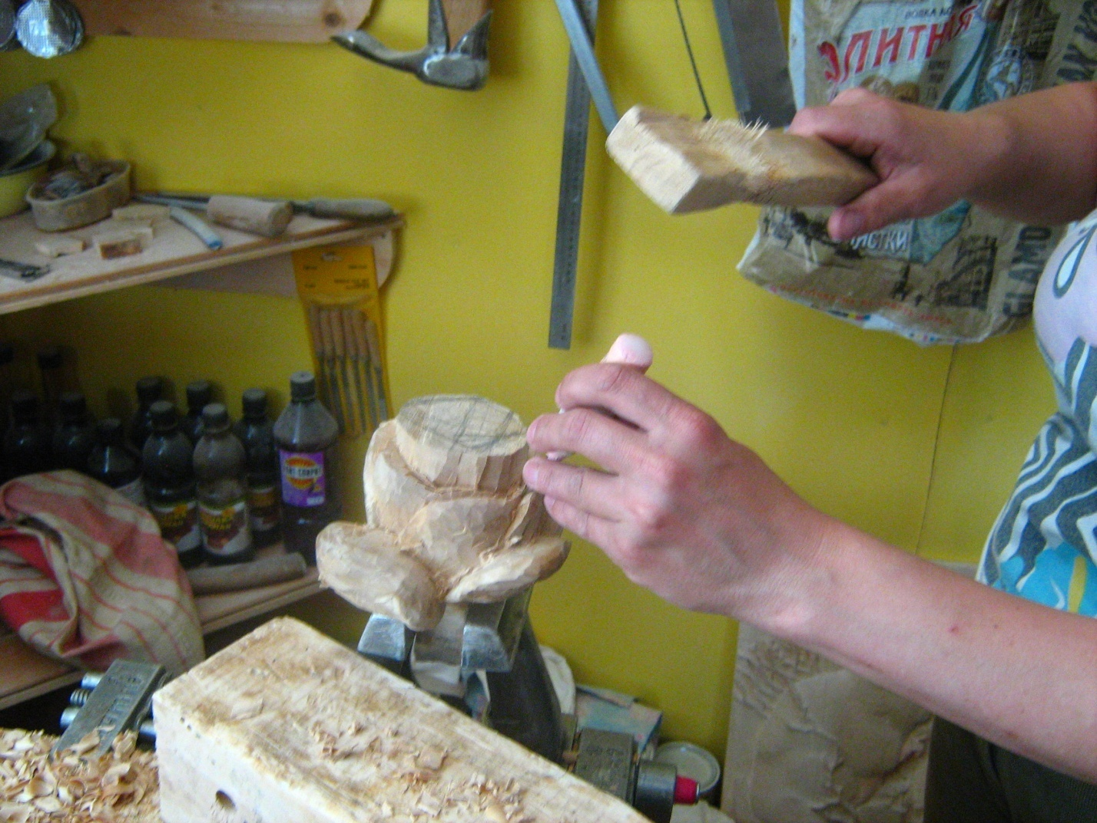

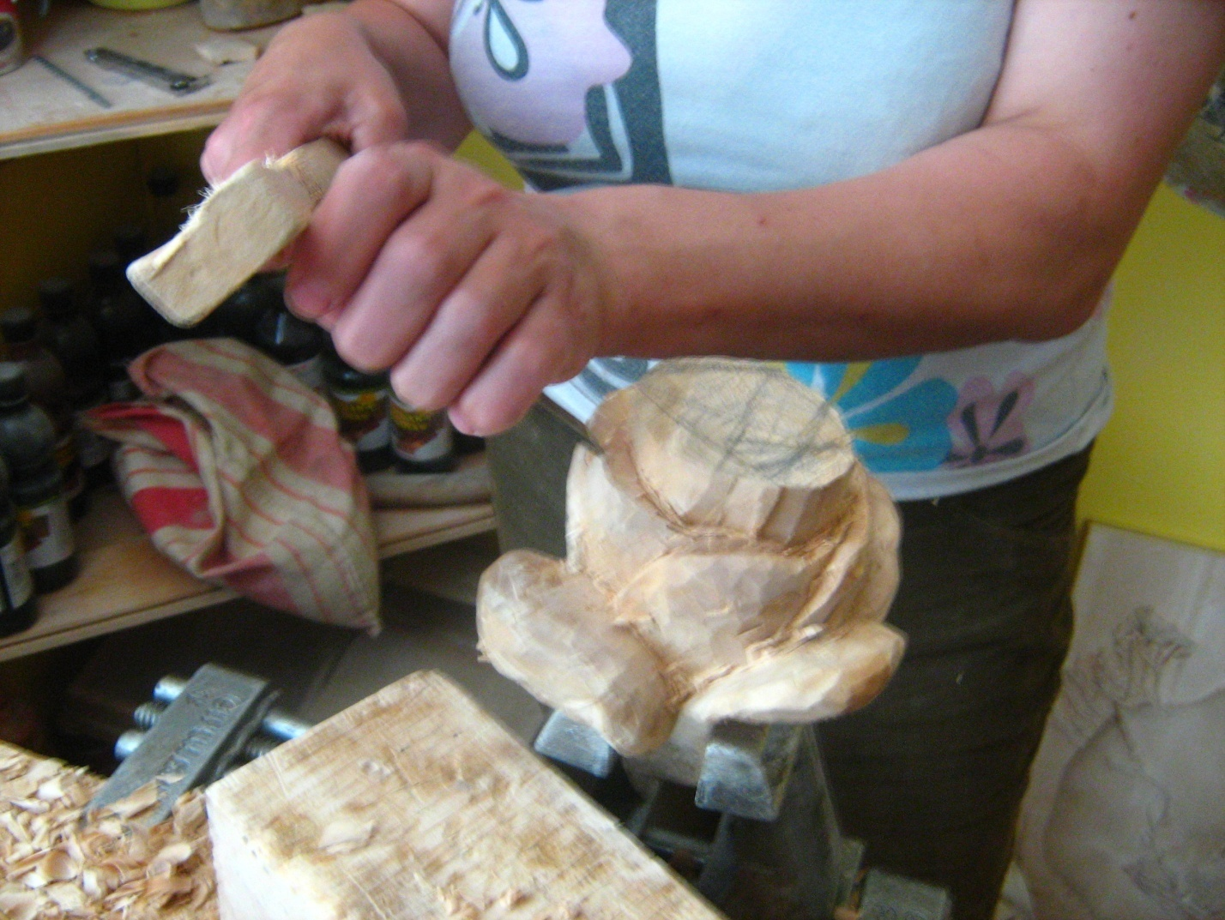
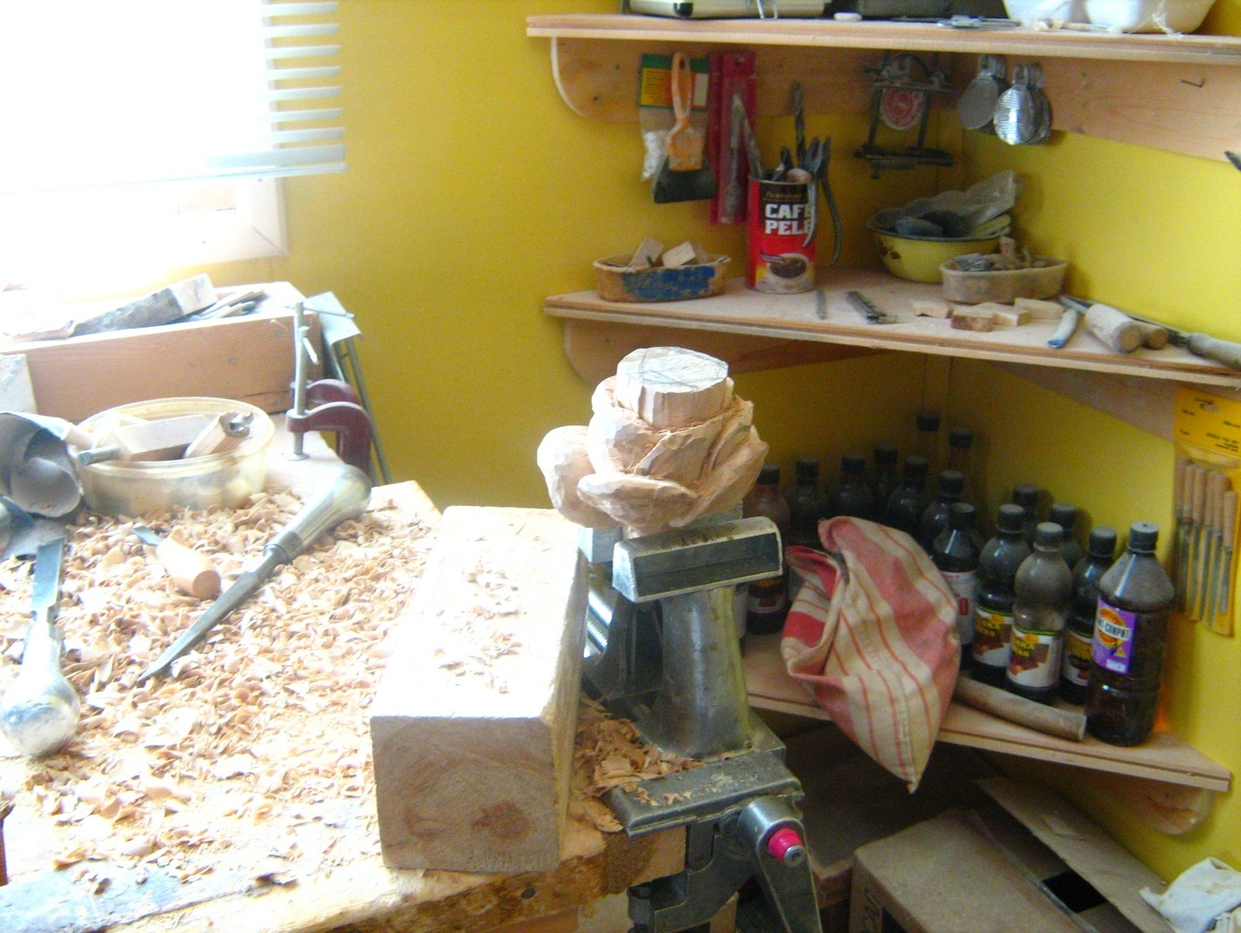

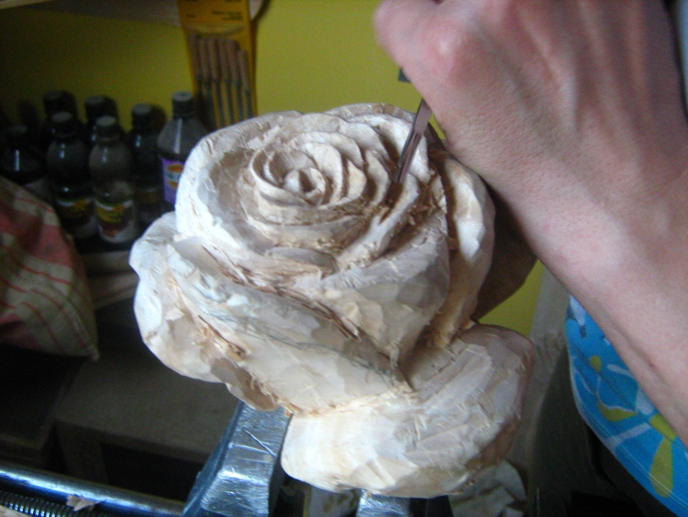
Обозначив количество лепестков, начинаем их углублять и утончать тонкими стамесками.
Обязательно нужно следить за остротой инструмента, чтобы он не скалывал дерево, а только его резал.

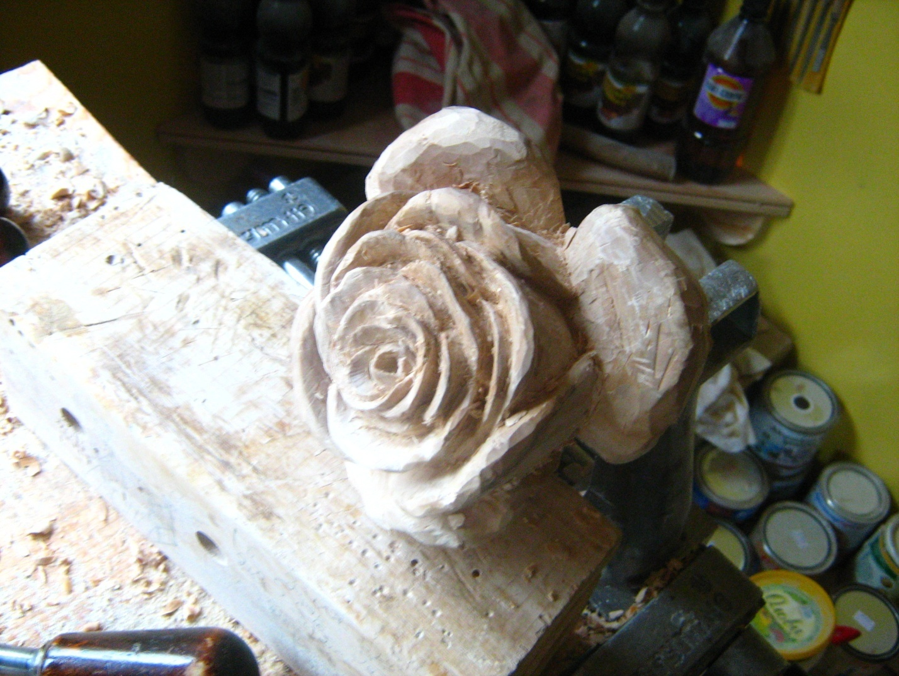

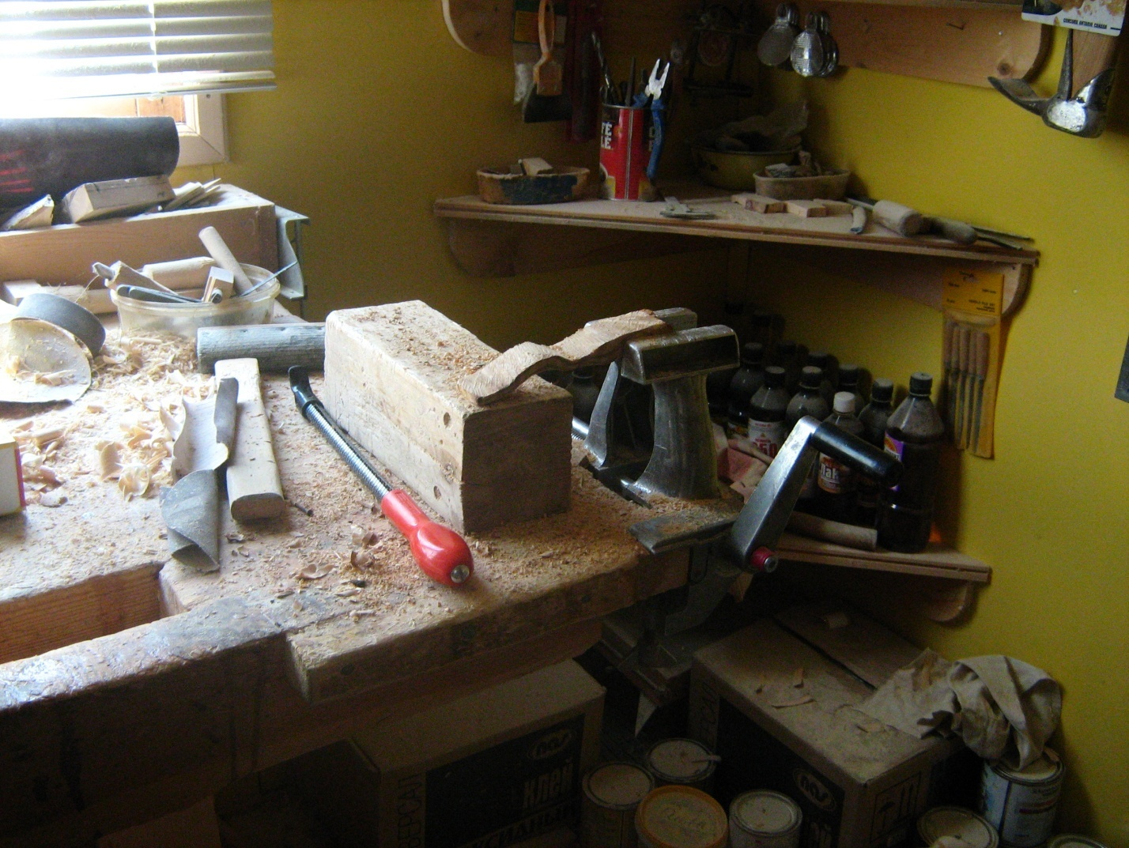
Заготовка для листьев. Чтобы избежать слома, объем придается грубым круглым напильником
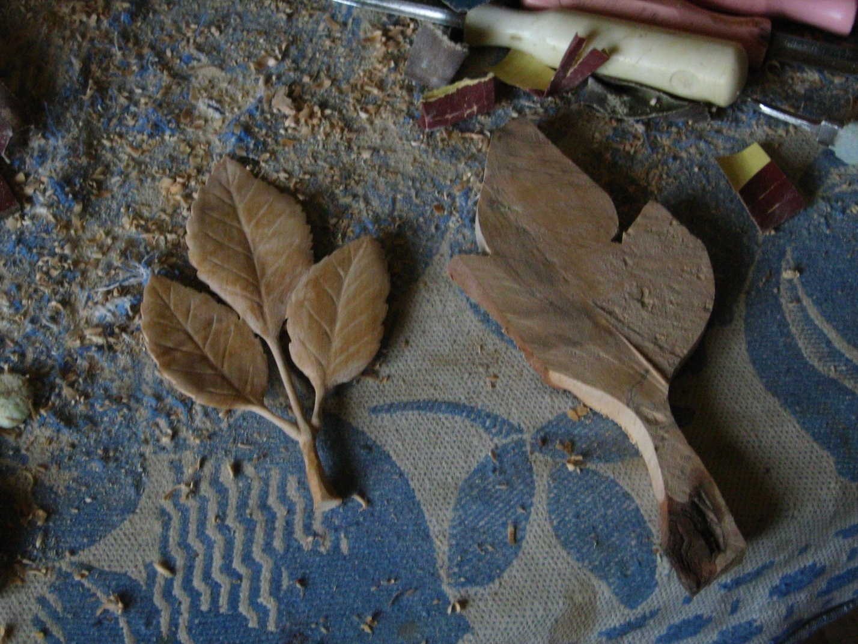
Заготовка и то, что из нее получилось.
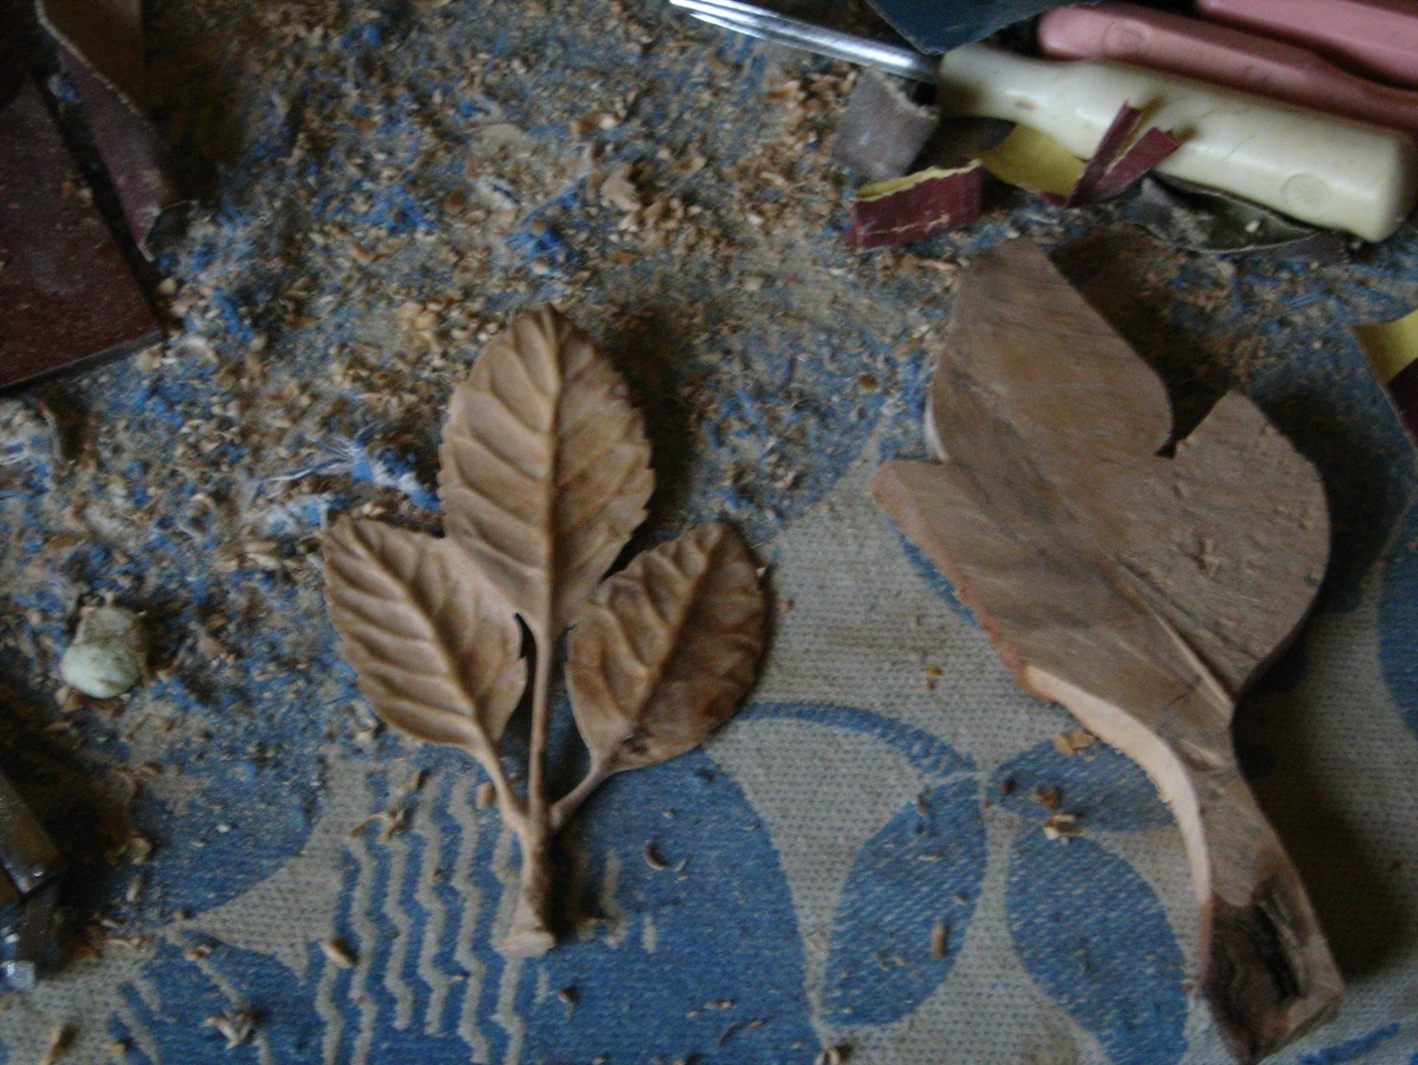

Обратная сторона
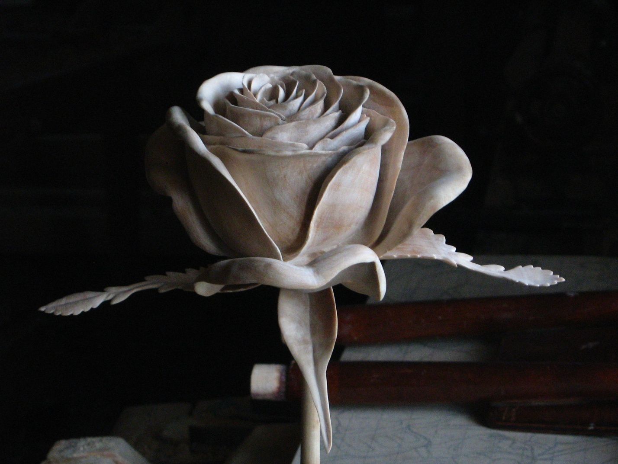

Чистота изделию придается наждачной бумагой №2-1-0. В труднодоступных местах зачищается наждачной бумагой, наклеенной на тонкую березовую щепу или тонкие гвоздики.
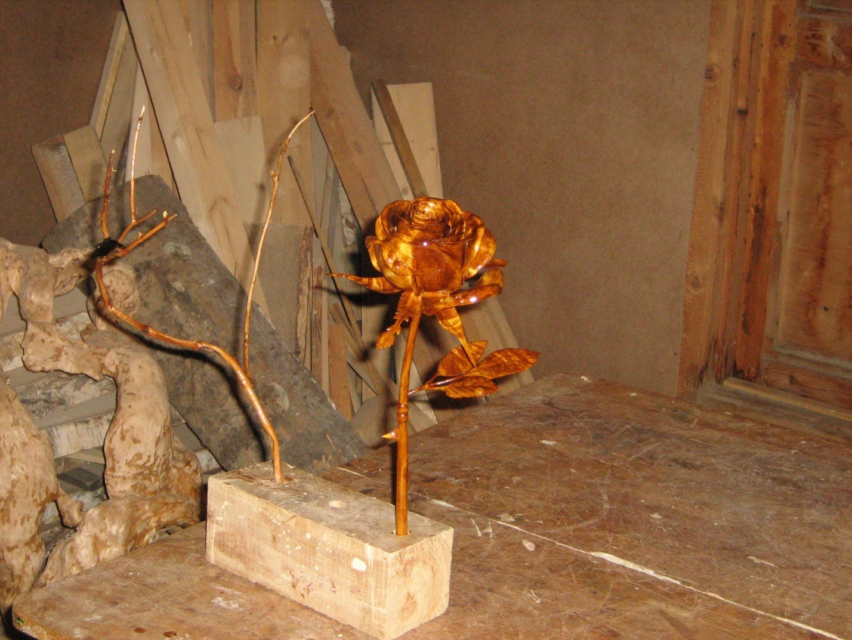

Роза в сборе, покрыта лаком.

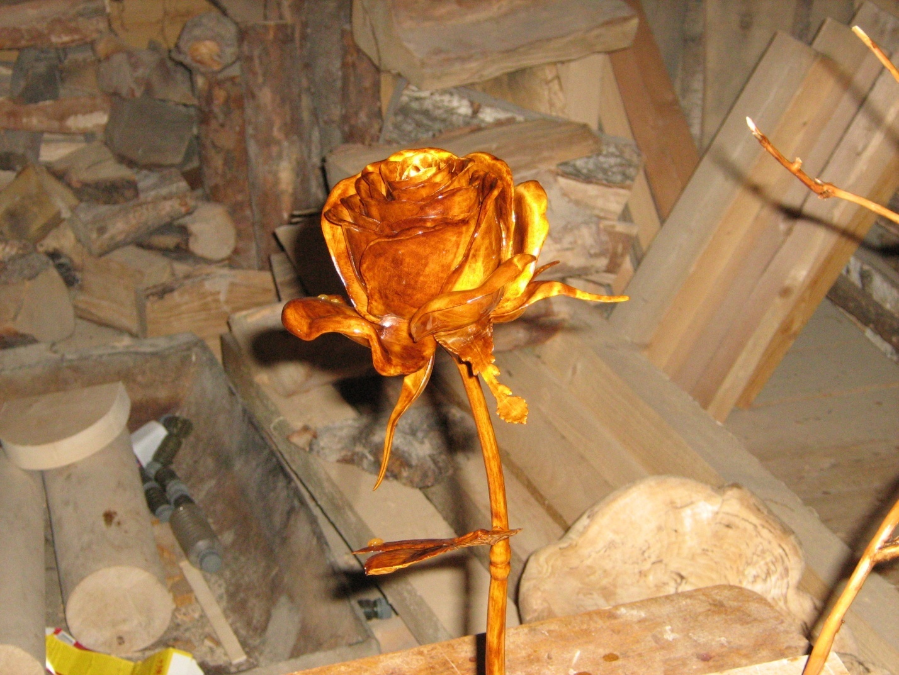

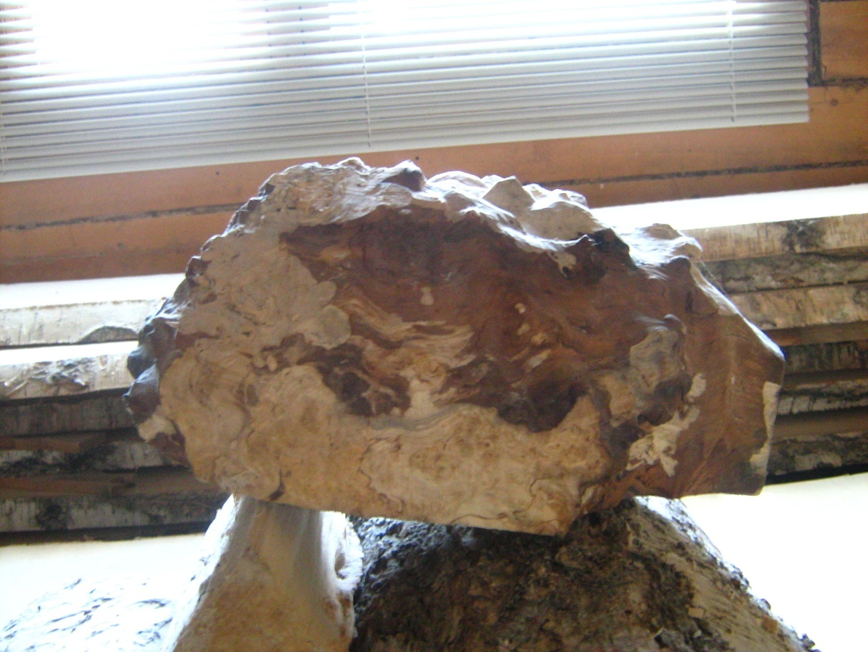
Кусок стволового игольчатого капа. Из него будем делать вазу.

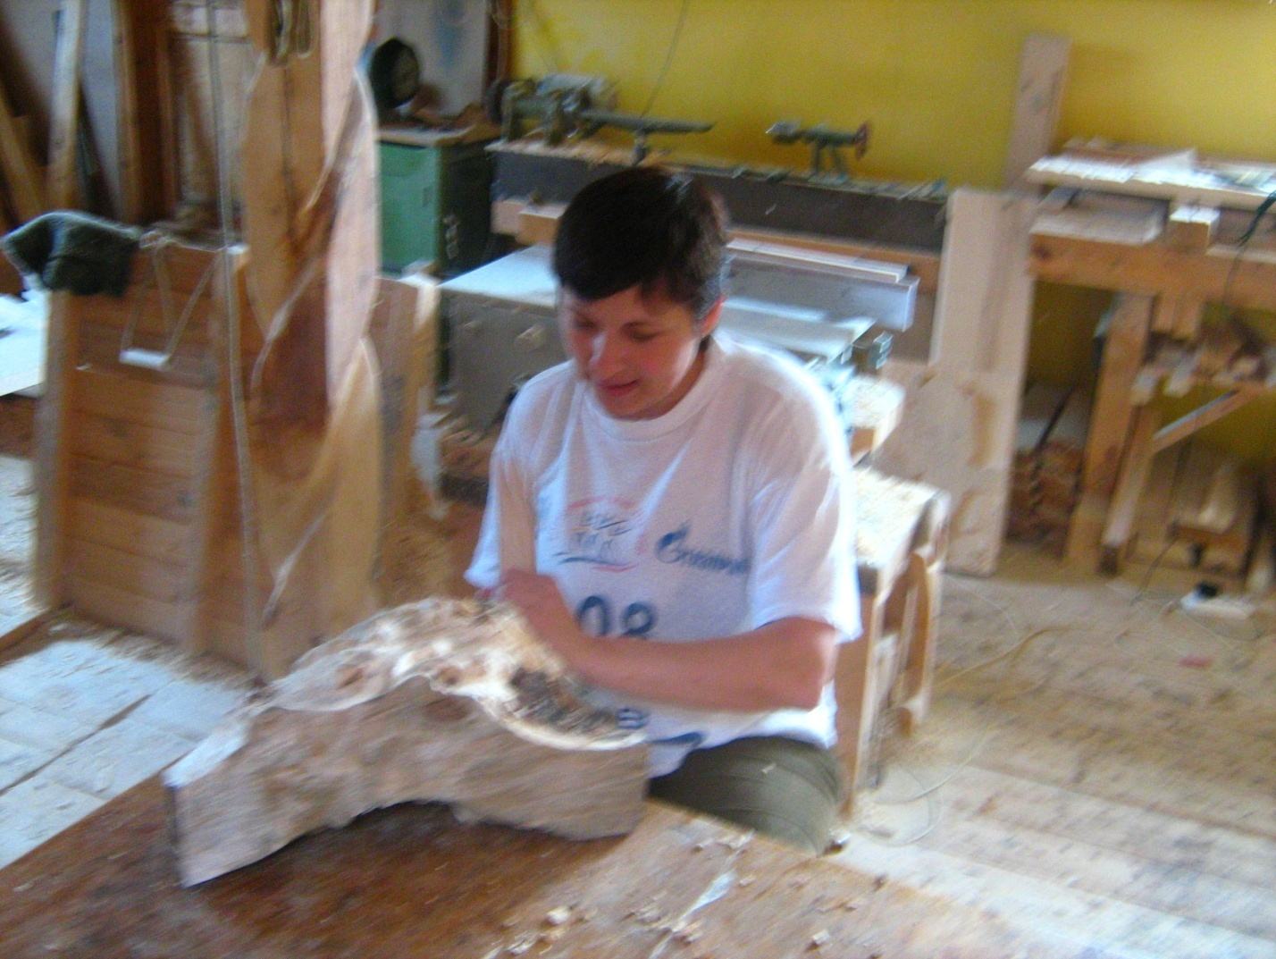

В начале работы с капа снимается кора.
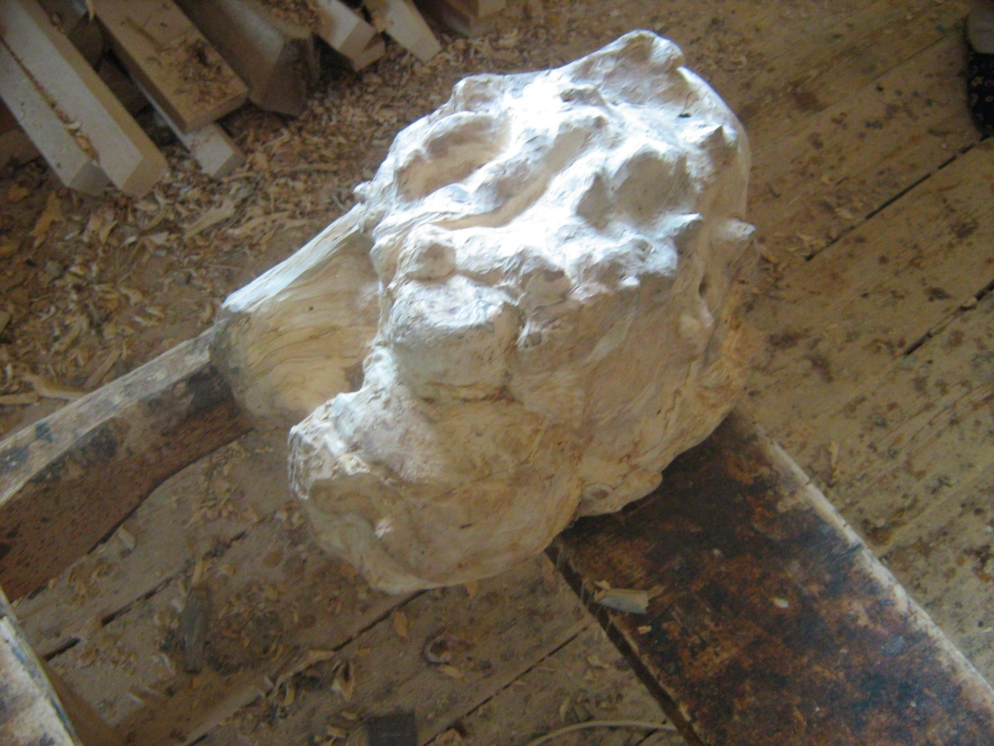
Кап очищен, готов к работе.

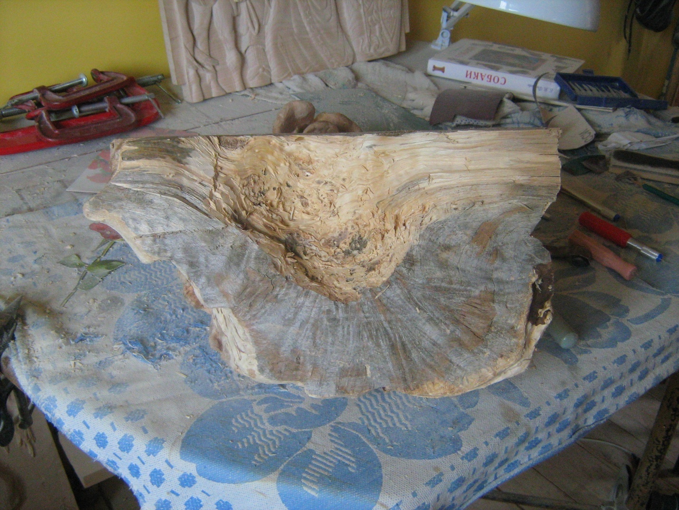
Внутренний изъян капа. Здесь будет шкатулка.

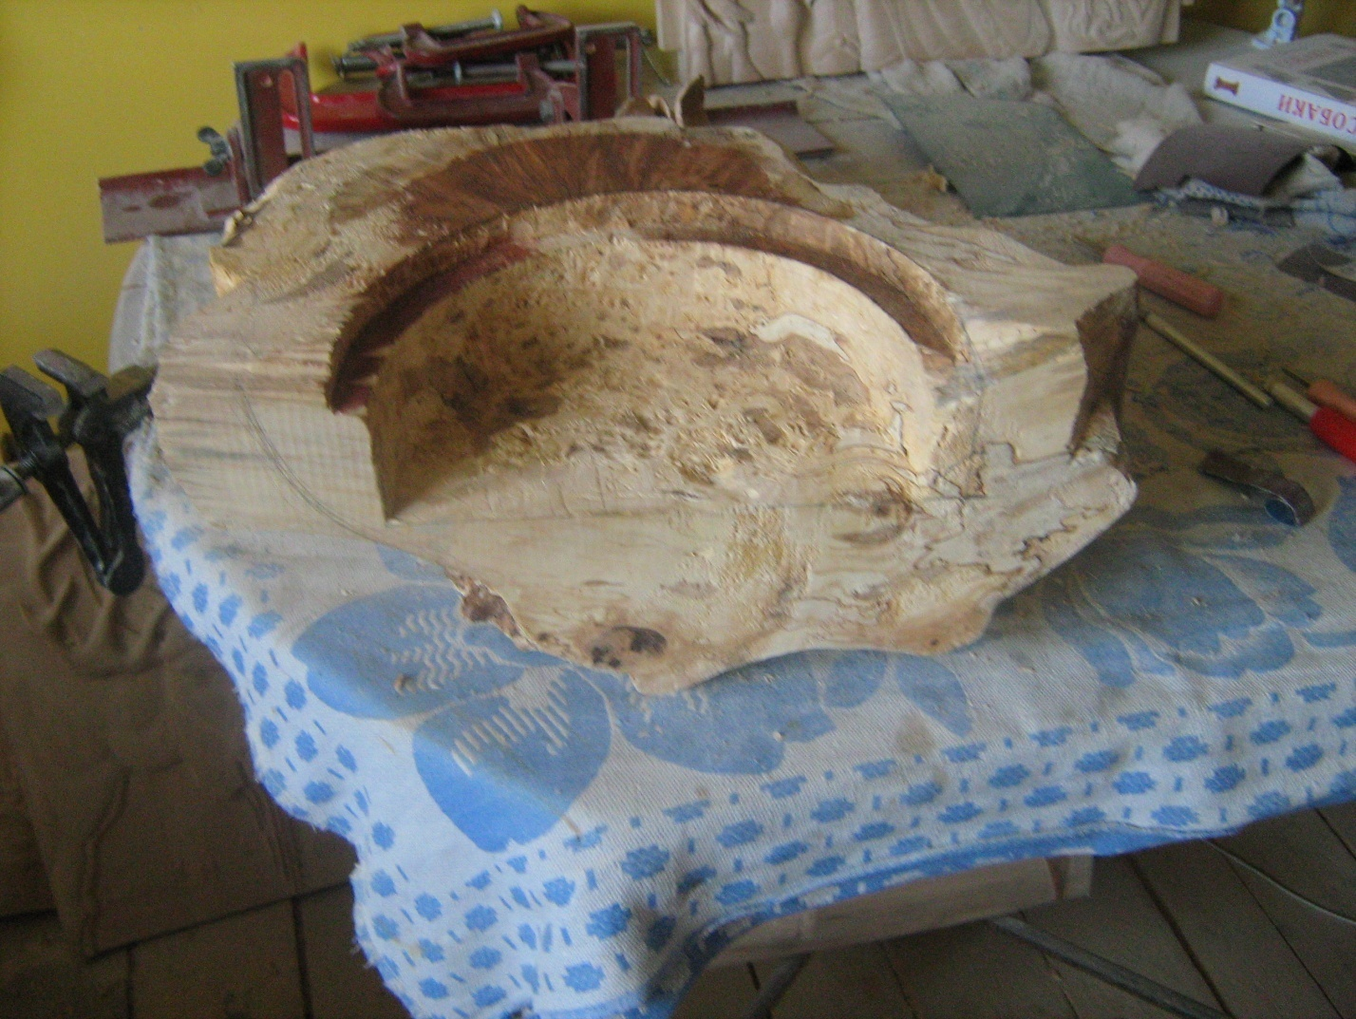
Место под шкатулку выдолбили стамесками.

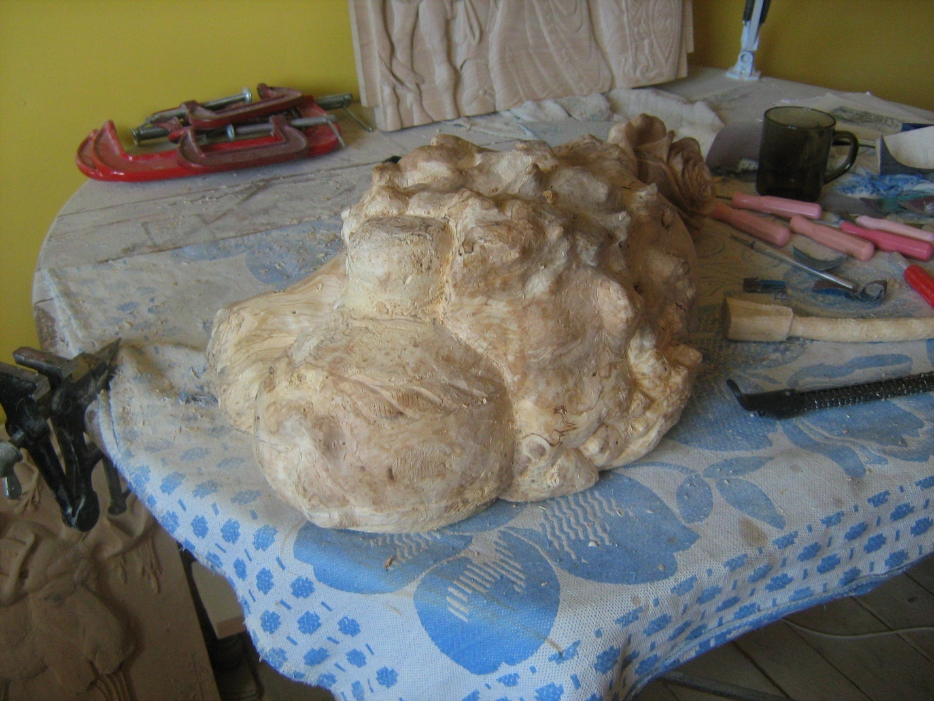
Чтобы оставить природную красоту капа, ваза сделана на одну треть.
Начало оформления вазы.

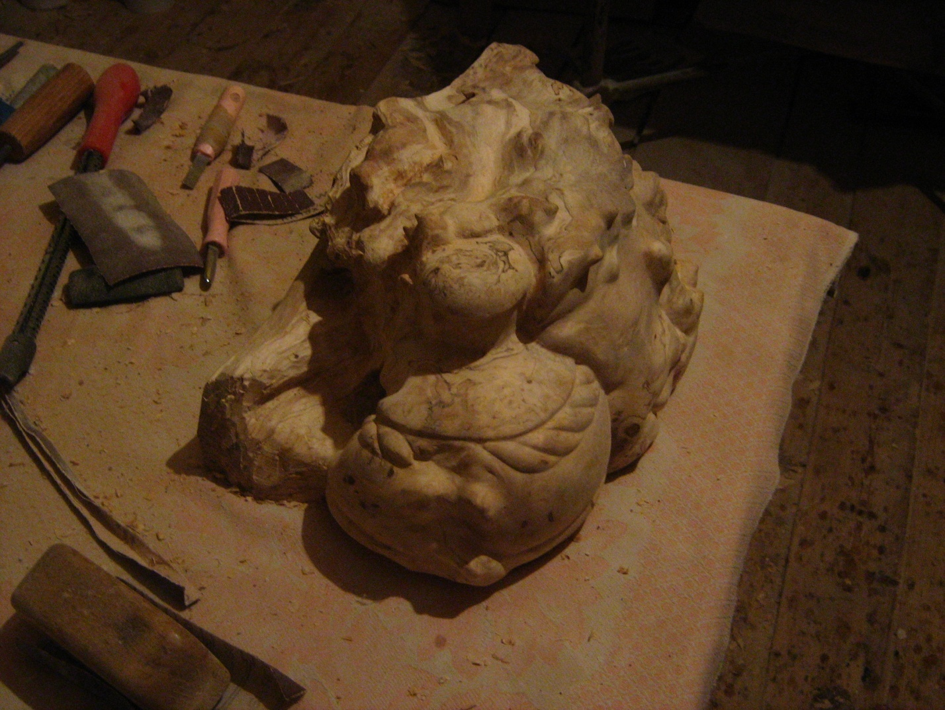
На вазе оставлены части капа в натуральном виде.

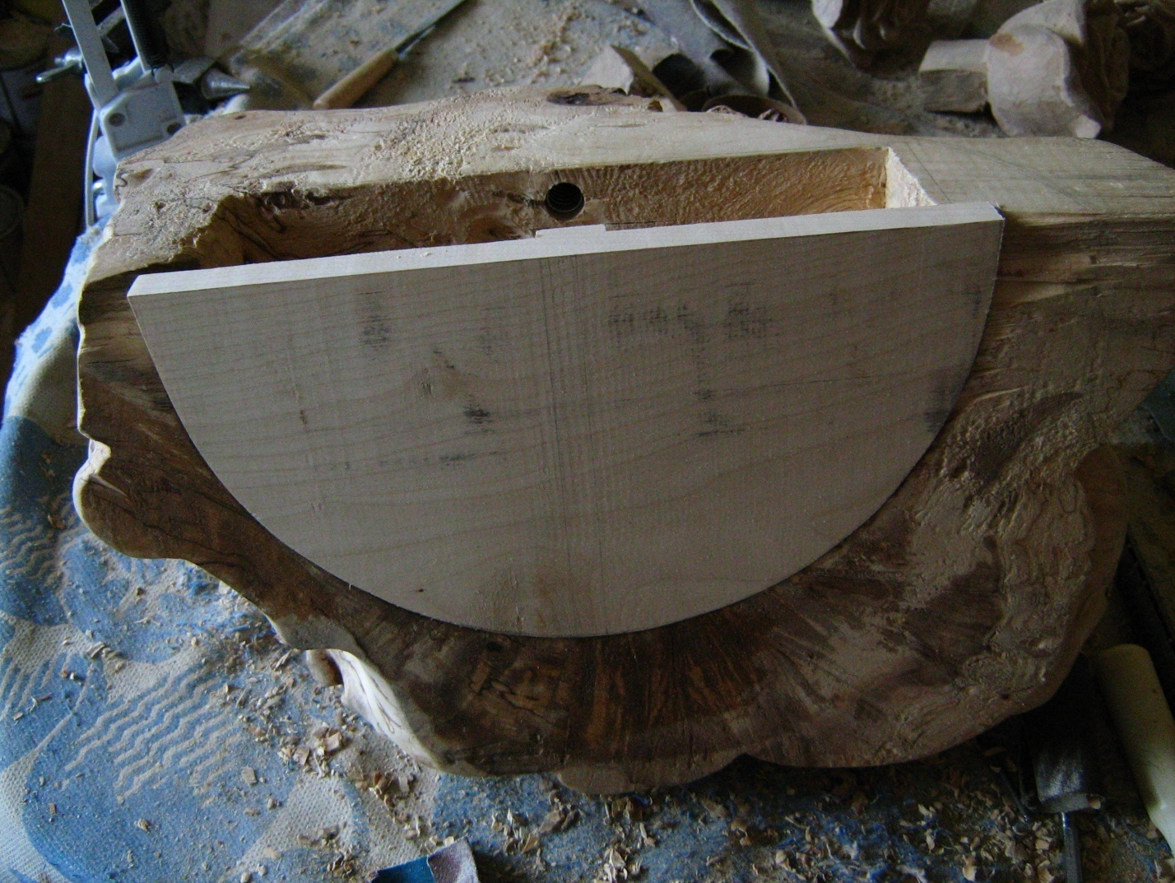
Донышко под шкатулку выполнено из дополнительного материала – березы.

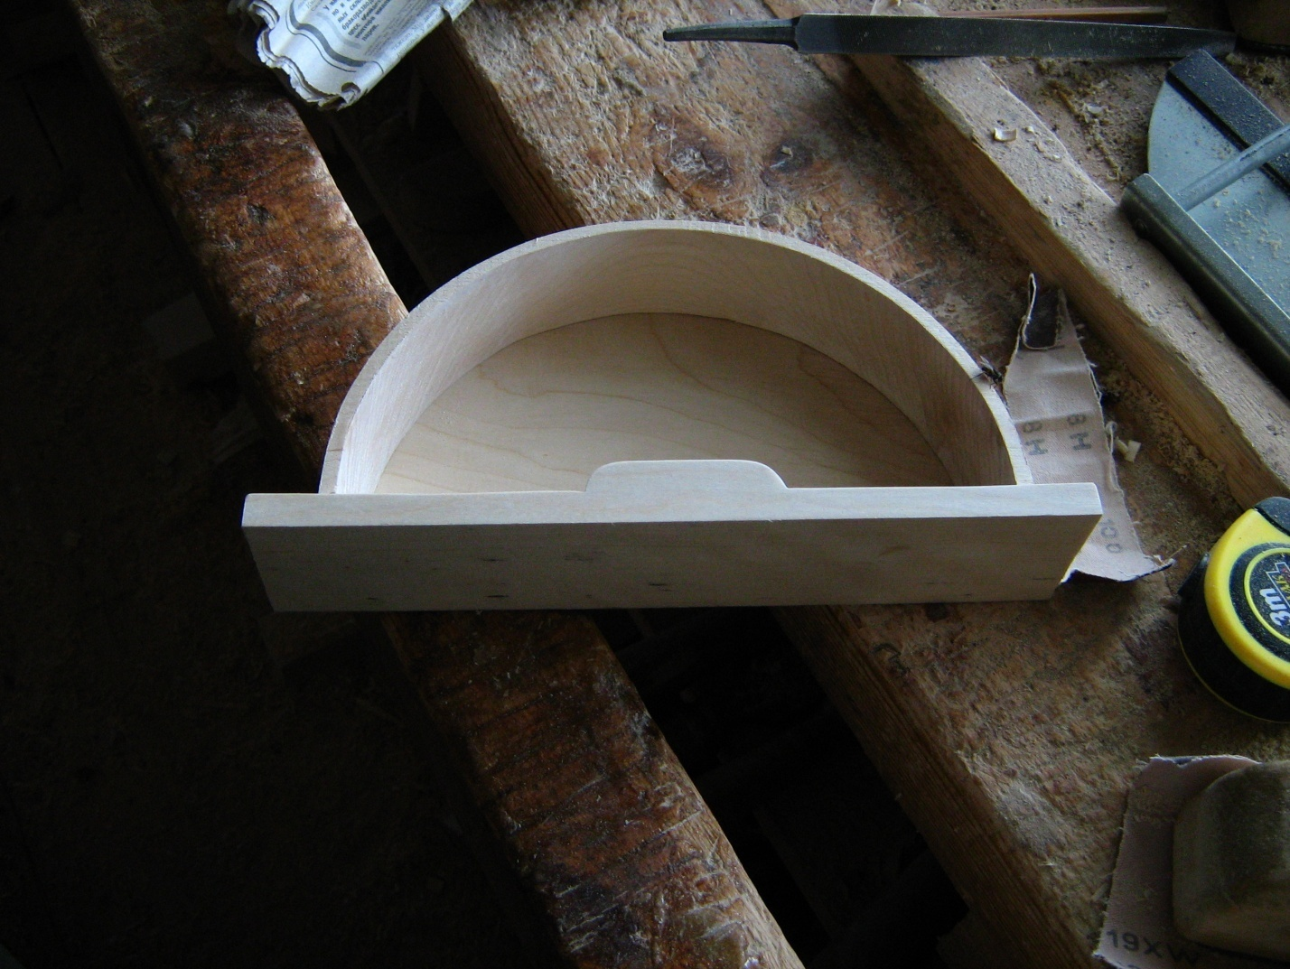
Ящик шкатулки.

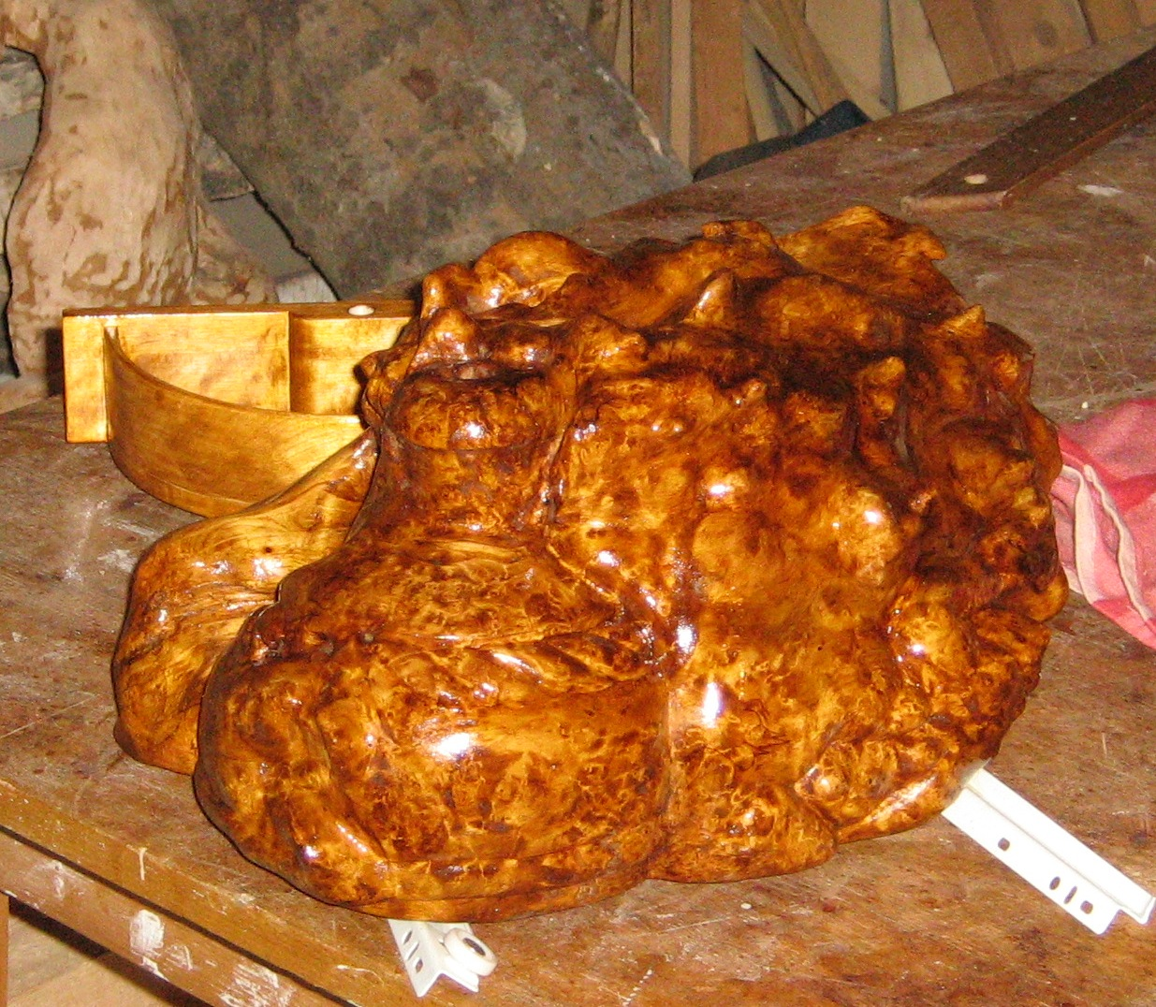
Ваза-шкатулка (сзади открыта)

- Принадлежность объекта нематериального культурного наследия

- Ключевые слова:
капокорень

- Лицо, имеющее отношение к объекту нематериального культурного наследия

- Исполнитель: Криницына Ирина Анатольевна
- Исследователь: М.М.Бушкова, В.В.Гребенева.
- Хранитель: МБУК «Даровской РКМ»
- Эксперт:
- Ответственное лицо: М.М.Бушкова, В.В.Гребенева.

- Организация, имеющая отношение к объекту нематериального культурного наследия

- Хранитель: Муниципальное бюджетное учреждение культуры «Даровской районный краеведческий музей».
- Эксперт: отдел по делам культуры, молодежи, спорта администрации Даровского района
- Ответственный орган управления/учреждение: отдел по делам культуры, молодежи, спорта администрации Даровского района
612140 Кировская область, пгт Даровской, ул.Набережная, д.8.

- Ссылки на библиографические ресурсы

- Формы фиксации объекта нематериального культурного наследия
- Фотофиксация,

